**Задача**. В пирамиде SABC ребра SA и BC перпендикулярны,SA =5,BC=6. Определить наибольшую площадь сечения пирамиды плоскостью, параллельной прямым SA и BC.

**Решение.**

Т.к. через ребро AS, параллельное плоскости сечения, проходят плоскости SAB и SAC, пересекающие плоскость сечения по прямым KN и LM, то KN и LM параллельны AS. Тогда KN || LM .

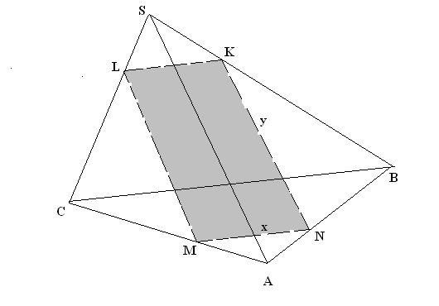Аналогично доказывается, что KL||MN.

Следовательно, четырехугольник MNKL является параллелограммом, а так как SA и BC перпендикулярны по условию задачи, то этот параллелограмм является прямоугольником и его площадь равна MN∙NK.

Обозначим x=MN, y=NK. Тогда 0<x<6, а из подобия треугольников ANM и ABC следует, что $\frac{BC}{MN}$  
= $\frac{AB}{AN}; \frac{6}{x}=\frac{AN+NB}{AN}$; $\frac{6}{x}=1+\frac{NB}{AN}$; $\frac{NB}{AN}=\frac{6-x}{x}$.

Аналогично из подобия треугольников NBK и ABS следует, что $\frac{NB}{AN}=\frac{y}{5-y}$.  
Теперь из равенства $\frac{6-x}{x}=\frac{y}{5-y}$ выразим y через x: $y=\frac{5}{6}(6-x)$

Выразим площадь сечения через x: S = xy = $\frac{5}{6}(6x-x^{2})$, где 0<x<6. Площадь сечения будет наибольшей при том значении xЄ(0;6), при котором функция f(x)=6x-x2 достигает своего наибольшего значения на интервале (0;6). [6x-x2 =9–(x-3)2]

Функция f(x)= 9 – (x-3)2 достигает наибольшего значения в точке x0=3, лежащей на интервале (0;6).

Следовательно, наибольшая площадь сечения равна $\frac{5}{6}(6∙3-3^{2})$ =7,5.

**Ответ**: 7,5.